«ТОЧКА РОСТА»: ИТОГИ ПЕРВОГО ГОДА

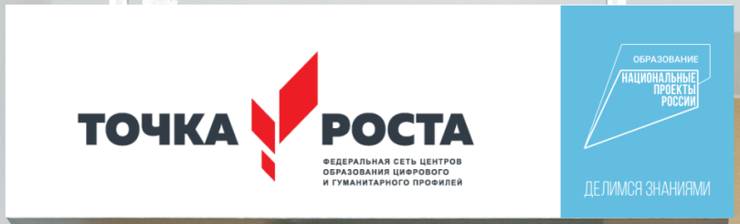

Для учеников МБОУ Школа-интернат с.Новокабаново предыдущий учебный год был особенным, так как в школе 24 сентября 2019 года был открыт центр образования цифрового и гуманитарного профилей «Точка роста», который позволил ребятам не просто шагнуть, а совершить прыжок в мир новейших технологий. Для учеников сельской школы это особенно важно. Благодаря «Точке роста» наши дети научились креативно мыслить, находить нестандартные решения, подбирать альтернативные подходы к решению задач, осваивать новые цифровые образовательные ресурсы, анализировать и давать оценку своей деятельности. Но самое главное, что дает центр - это возможность познать себя, открыть и развить свой талант, осуществить мечту.
«Точка роста» - это огромная находка и удача для учителей, родителей и детей. Благодаря новейшим технологиям и возможностям уроки перешли на новый эволюционный уровень. За прошедший год была проделана колоссальная совместная работа учителя и ученика, так как в центре каждый ребенок найдет что-то интересное для себя, а учитель поможет освоить и воплотить в жизнь.
Учитель ОБЖ Спиридонов В.И. со своими учениками, используя демонстрационное методическое пособие, в котором сымитированы разные по виду повреждения и травмы, осваивали приемы и методы оказания первой медицинской помощи при них. Современные манекены, имитаторы и тренажеры центра позволили реализовать практические занятия по программе «Основы медицинских знаний». Ребята демонстрировали мастер-классы по оказанию ПМП в различных экстренных ситуациях, тем самым получая большой багаж знаний и умений по основам медицины. Многие девочки настолько были увлечены процессом и работой в этой области, что подумывали связать свою судьбу с медициной.
В школе много ребят, которые увлекаются шахматами. По мнению директора школы Башаровой Г.Г. эта игра развивает интеллектуально. Шахматы оказывают положительное влияние на личностный рост ребенка, делают акцент на развитие не только мышления победителя, но и умение достойно принимать проигрышную партию, находить причину поражения. Ребята поддержали идею учителя и предложили организовать турнир на базе центра «Точка роста», ведь наши ученики ежегодно участвуют в районных соревнованиях по шахматам и возвращаются домой с победой.
На новый уровень вышли и уроки технологии. Сегодня сложно найти ребенка, который бы не заинтересовался конструкторами. Юным исследователям, которые жаждут познать основы робототехники, изучить устройство и принципы работы механических моделей различной степени сложности, очень нравится работать с конструкторами LEGO. Миранова Н.Л., учитель технологии, говорит, что любимый всеми детьми Лего – это возможность развивать любознательность, восприимчивость, логическое мышление и воображение, ведь он позволяет собрать более 50 моделей, в том числе с электродвигателем (кран, шагающий механизм, молот, лебедка и т.д.). Наряду с конструированием ребята осваивают работу с электронным штангенциркулем и мультитулом, электролобзиком и шуруповертом, конечно, с соблюдением всех требований техники безопасности.
По мнению учителя Мирановой Н.Л. особый интерес у ребят вызывает шлем виртуальной реальности. Благодаря VR – оборудованию были организованы «посещения» музеев мира и даже экспедиции на Луну с выходом в открытый космос. На компьютерах установлено специализированное программное обеспечение, которое позволяет проектировать и создавать различные 3D – модели. «Загрузил программу, надел шлем - и вот ты на экскурсии в любой точке нашей планеты. Мы с гордостью можем демонстрировать готовые 3D-модели. Эти диковинки, особенно процесс «печатания» моделей, ученикам особенно по душе, ведь раньше такие технологии они могли видеть только по телевизору.
Да и сами уроки стали интереснее, сообщает учитель информатики Башарова Г.Г: в кабинете информатики современный интерактивный комплекс Teach-Tach заменил интерактивную доску, Интернет позволил моментально «добывать» необходимую полезную информацию и демонстрировать цифровые образовательные ресурсы всему классу, а Wi-fi создал более комфортные условия для работы на ноутбуках.
Мы надеемся, что в этом 2020-2021 учебном году ученики с прежним энтузиазмом и интересом возьмутся за свои дела.
Двери нашей школы всегда открыты для всех, кому интересен мир новейших технологий.
